西山卫生信息
第168期

昆明市西山区卫生健康局办公室 2020年10月23日

西山区卫生健康局对辖区餐饮企业进行常消毒培训

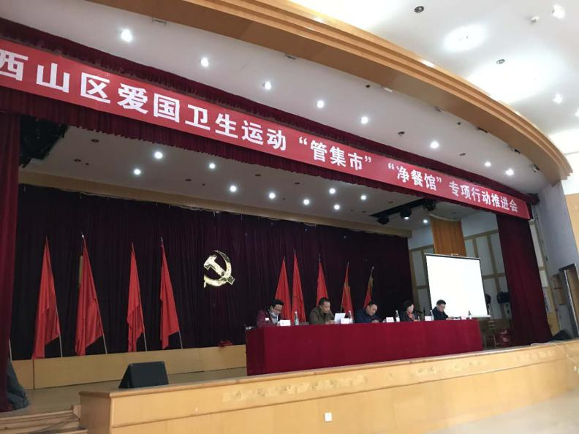
为进一步做好餐饮服务环境、农（集）贸市场卫生条件提升改善，做好消毒及防疫工作，西山区卫生健康局组织西山区疾病预防控制中心专家，于10月22日在福海街道办事处二楼会议大厅对区市场监管局、区城市管理局等14家区级单位，10家街道办事处，35户辖区餐饮经营户负责人，共计59人进行了餐馆、集市常消毒、病媒生物防治知识培训。培训内容全面，讲解细致，语言生动，便于群众理解。强调了在日常消毒工作中容易混淆的概念，纠正了日常的一些错误操作与理解，让我区餐饮、集市的消毒工作更规范，扎实推进公共场所清洁消毒全覆盖专项行动，全力保障人民群众身体健康，严防传染性疾病在公共场所传播，打造卫生安全、公众放心的餐饮、集市。
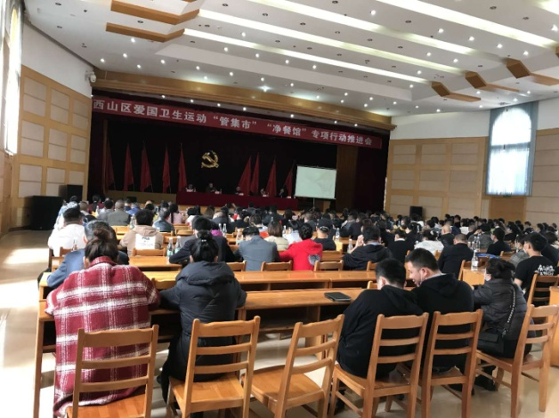
作为“常消毒”专项行动的牵头单位，我局根据《西山区推进爱国卫生“7个专项行动”方案》拟定了《西山区公共场所清洁消毒工作方案》，成立工作小组，明确工作职责，制定工作计划、目标和要求。加强对个类公共场所业务培训，提升工作能力，确保公共场所清洁消毒全覆盖专项行动目标任务按质完成。按照“整治一批、规范一批、达标一批”的要求，我局组织区疾控中心专家分批对客运站(站台)、高速公路服务区、旅游景区、三星级以上宾馆、商场、电影院、学校等重点场所等公共场所清洁消毒相关工作规范和技术指引等知识进行了培训，重点讲解了“常消毒”专项行动的工作目标、时间安排、信息报送、卫生质量抽检、卫生管理规范达标等工作要求。通过培训，进一步提高参训人员对开展公共场所清洁消毒全覆盖专项行动认识，提升了医疗、疾控和监督执法队伍业务水平和工作能力。
同时加强监督检查，落实属地责任，确保公共场所清洁消毒全覆盖专项行动目标有效推进。截至10月14日，重点场所抽检率为64.7%，市级要求到10月底完成20%，其他公共场所抽检率为29%，抽检工作全市领先。教体局218所学校（包含幼儿园）累计检查率为256%，12家电影院，区委宣传部累计检查率为208%，176家学校食堂，区市场监管局累计检查率为273%。到年底抽检率将达到100%，对不合格的100%复核检测。通过综合监督检查，强化技术指导、宣传公共卫生知识，推进落实疫情常态化防控和“常消毒”专项行动的有效开展，实现公共场所清洁消毒全覆盖，严防传染性疾病在公共场所传播。

